[WB图多处重复？山东省立医院肿瘤研究治疗中心主任Han Junqing（音译：韩俊青）团队论文被质疑，作者无回复](https://mp.weixin.qq.com/s?__biz=Mzk3NTcyMjQ5NA==&mid=2247484357&idx=5&sn=1e093fc0cec64ddaf404926b51346cd7)

清风编辑部[清风学术](javascript:void(0);)2025-04-09 16:19:35北京

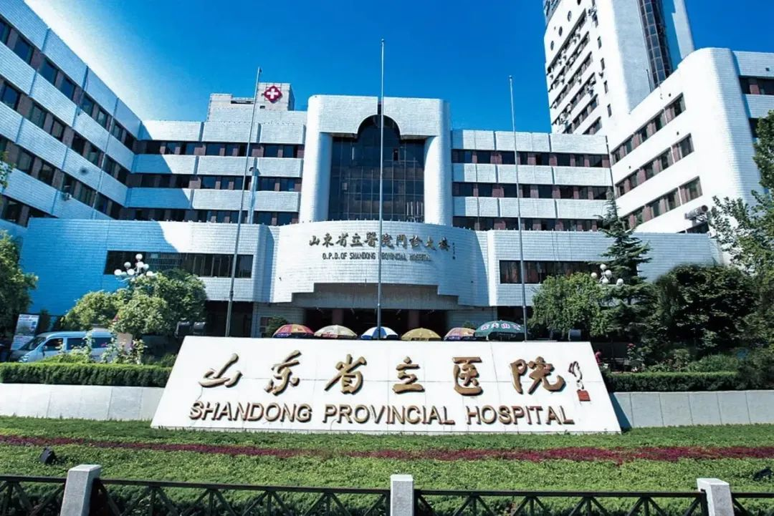

2016年06月12日，一篇题为：DNA Repair Genes ERCC1 and BRCA1 Expression in Non-Small Cell Lung Cancer Chemotherapy Drug Resistance（DNA修复基因Ercc1和Brca1在非小细胞肺癌化疗耐药中的表达）的论文在《Medical science monitor》期刊发表，论文DOI：10.12659/MSM.896606。2025年4月，在Pupbeer学术评论网站上，国际知名学术打假人Asticcacaulis benevestitus对该论文提出质疑，认为“类似的WB，据报道代表不同的样品或蛋白质，可以在整篇论文的每一个WB图中发现。至少，这些包括图2中的-肌动蛋白和图5A中的-肌动蛋白，图5A中的ERCC-1和图8A中的β-PI3K，以及图8B中的AKT和-肌动蛋白。很难相信这些仅仅是由于数据的意外误用。”

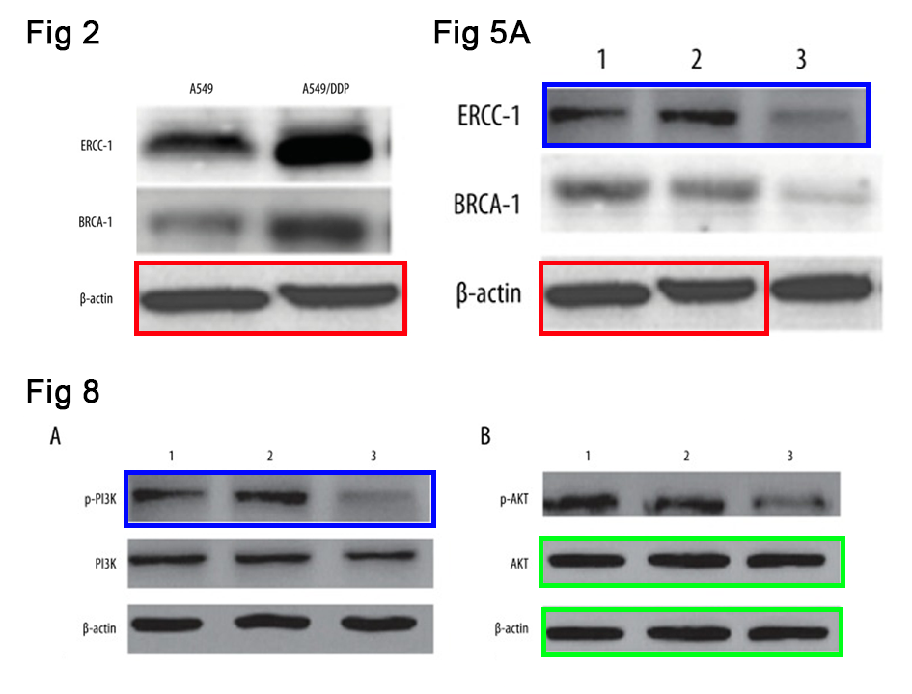

本论文研究内容为：背景：手术与化学疗法结合是非小细胞肺癌（NSCLC）的重要疗法。但是，化学疗法耐药性严重阻碍了治愈作用。研究表明，DNA修复基因ERCC1和BRCA1与NSCLC化学疗法有关，但是它们在NSCLC化学疗法耐药细胞中的表达和机制尚未阐明。材料/方法：培养NSCLC细胞系A549和耐药性细胞系A549/DDP。实时PCR和Western印迹分析用于检测ERCC1和BRCA1 mRNA表达。将A549/DDP细胞随机分为3组：对照组； siRNA阴性对照组（Scramble组）； siRNA ERCC1和BRCA1SIRNA转染组。实时PCR和Western印迹分析用于确定ERCC1和BRCA1 mRNA和蛋白质表达。MTT用于检测细胞增殖活性。caspase 3活性通过使用套件测试。进行了蛋白质印迹分析以检测PI3K，AKT，磷酸化的PI3K和磷酸化的Akt蛋白表达。结果：与A549相比，ERCC1和BRCA1在A549/DDP中过表达（P <0.05）。ERCC1和BRCA1SIRNA转染可以显着降低ERCC1和BRCA1 mRNA和蛋白质表达（P <0.05）。下调ERCC1和BRCA1表达明显抑制了细胞增殖，并增加了caspase 3活性（p <0.05）。下调ERCC1和BRCA1可显着降低PI3K和AKT磷酸化水平（P <0.05）。结论：NSCLC耐药细胞中ERCC1和BRCA1过表达，它们通过磷酸化PI3K/AKT信号通路调节肺癌的发生和发育。

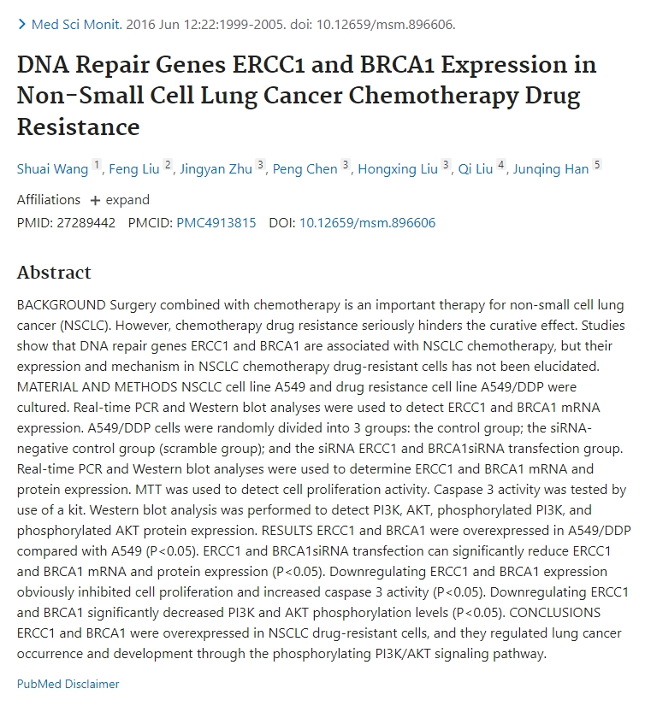

通讯作者之一：Han Junqing（音译：韩俊青），疑为山东省立医院肿瘤研究治疗中心主任，现任山东大学教授，博士生导师，主任医师，肿瘤学系副主任，山东省肿瘤临床重点专科负责人、山东省立医院国家肿瘤临床医师规范化培训基地主任、中国瑞典肿瘤合作研究中心执行主任、肿瘤生物靶向治疗中心副主任、伽玛刀治疗中心副主任、预防医学基地管理办公室副主任、山东省临床医学研究院肿瘤研究所常务副所长。

**参考信息：**

https://pubpeer.com/publications/DAA8E0E56FC598CA7A52D7ED7F047D#0

https://pubmed.ncbi.nlm.nih.gov/27289442/

**声明：**本报道中的信息来自学术网站公开资料，我们对其准确性及完整性不做任何保证，仅供读者参考。如有任何建议或查重需求，欢迎与我们联系。